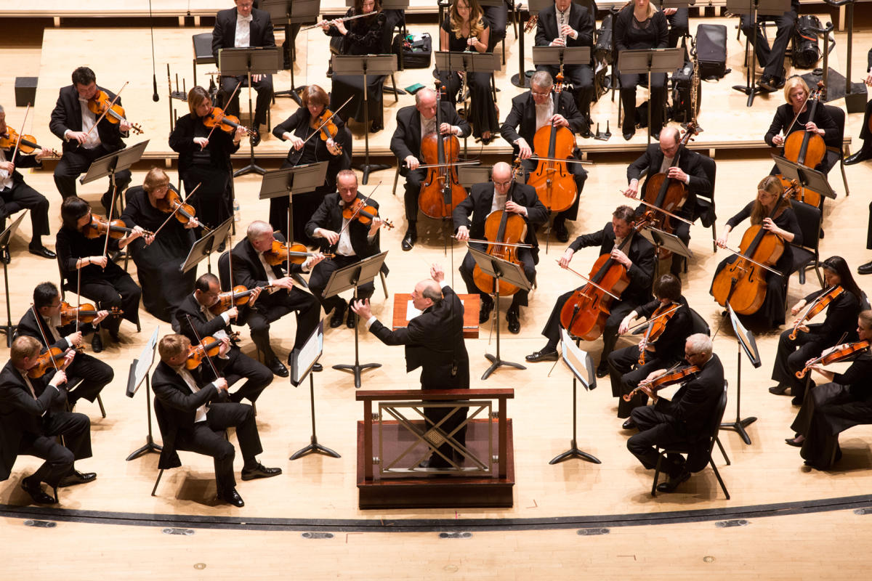

Мы продолжаем знакомство с творчеством великого русского композитора Петра Ильича Чайковского и предлагаем вам с детьми прослушать уже знакомую пьесу Петра Ильича Чайковского из цикла «Времена года» «Апрель. Подснежник» в исполнении симфонического оркестра.
После прослушивания музыкального произведения не забудьте задать ребёнку рекомендуемые вопросы:
1. Тебе знакома эта музыка?
2. Как она называется, кто её написал?
3. Кто исполняет пьесу - солист, или оркестр?
4. Какие музыкальные инструменты звучат?
Прослушайте пьесу ещё раз и сравните два одинаковых произведения в разном исполнении.

